老三届合唱团青春放歌
陈建华
金陵中学欢乐的120周年校庆庆典已落下帷幕，但老三届合唱团在庆典舞台上展现出的丰采，却一幕幕地呈现在我们脑海里，他们的歌声余音缭绕在我们的耳边。
校庆庆典演出中老三届合唱团英姿焕发、充满激情的合唱在校友中引起了不小的震撼。男生小合唱《母校，你永在我心间》是万县金中老校友田联韬教授创作的，歌曲把我们带到了七十年前，抗日烽火连天，金陵中学西迁万县，发奋图强艰苦办学的时光，老三届校友为万县金中老校友唱出了对母校深切的怀念。一曲《天路》表达了老三届校友始终心系祖国，为祖国社会主义建设成就而欢呼的自豪感。由老三届校友合唱团彭泽民校友改编的合唱《老师，我总是想起您》，表现他们难忘老师的谆谆教诲，难忘母校的恩重如山。当“敬爱的老师我怎能忘记你，你时时刻刻常在我心里，常在我心里”的歌声落下，舞台上突然出现了“母校，你好。老师，您好”的横幅时，无数校友激动得热泪盈眶，老三届校友唱出了金中学子发自内心深处的对老师、对母校的最真挚的问候和深深的感激。《革命人永远是年轻》更是将台上台下的心融成一体，铿锵的歌声和饱满的激情赢得全场一片喝彩声。大家含着热泪，尽情鼓掌，沉浸在血浓于水的情感之中。这次演出获得了成功，多少人激动跳跃，多少人满含热泪，这是承载着老三届校友太多情感的成功，这是老三届校友用汗水和辛劳换来的成功。
这个由老三届各班60多位60岁上下的昔日学子组成的合唱团，为了母校双甲校庆，自6月中旬开始，放弃了16个星期天的休息时间，经过三个半月的学习和艰苦排练，以他们的饱满热情，以他们的执著追求，以他们的奉献精神，克服了一个又一个困难，终于在母校校庆庆典的舞台上，用歌声唱出了老三届校友的心声。
校庆日已临近，由于舞台音响的需要，要求演出时用伴奏带伴奏。合唱团必须赶制伴奏带，而时间紧迫到只有一天的期限，此时已经找不到任何制作单位。紧急情况下，合唱团的伴奏姜有为校友挺身而出，顾不上刚刚出差归来的疲劳，在白天繁忙的本职工作后，连夜赶制两首演出合唱曲的伴奏带，一直忙到第二天凌晨4点多。更可贵的是，当学校表示支付制作费时，姜有为拒绝了，他说，就以此表达自己对校友、对母校校庆的一片心意吧。为了以最快的速度将伴奏带送到指挥手中，李可深丢下家中需要照顾的老人，一路自费打车，从月牙湖匆匆赶往学校取伴奏带，又直奔在卫岗的指挥陈嘉南老师家，忙碌奔波，毫无怨言。默默地付出，不图回报，这就是老三届校友做人做事的态度。
9月29日上午是校庆演出前的彩排时间，尽管是临时通知，却没有一个人缺席；从上午9点到下午4点的彩排和排练，尽管十分辛苦，却没有一个人提前离开。而就在这一天，杨世平的母亲正病危住院；林晖的爱人因车祸正躺在病床上；李可深家中老人骨折急需照顾。还是这一天，符丽娅受伤的左手裹着纱布，可她忙前忙后完全忘却了自己的疼痛；郝家庆腰病发作，硬是贴着膏药、绑着金属腰带，强忍病痛带领着大家彩排和排练，最终走向红色的舞台；还有……这一天对老三届合唱团来说既普通又不平常。
在庆典的舞台上，合唱团团员身着的服装雅致而合身，给人留下深刻的印象。典雅的女装，庄重的男装，与舞台喜庆的色彩相互映衬，真是美哉！为了演出服装的完美统一，很多男生都特意新买了白衬衫，有的买了第一件不理想，甚至买了第二件。还是为了演出服的完美，符丽娅、陈沪、李吾川、刘惠卿、刘云凤、李可深、凌韵和等付出了辛勤的劳动。统计服装型号、取服装、换服装、还服装，她们不厌其烦，甚至顾不上吃午饭；陈沪还将男装的领结带回家一个个缝好；李可深主动想办法，为39位女生借来了漂亮的红丝巾；李吾川则乐呵呵地当起了车夫……没有别的想法，就是为了演出成功，为了母校校庆的成功。
站在庆典舞台上的老三届合唱团的校友们，他们虽然鬓发染霜，但他们热情奔放；他们虽然青春逝去，但他们永远年轻。老三届合唱团的青春放歌，老三届合唱团的动人风采，还将感动着我们，激励着我们
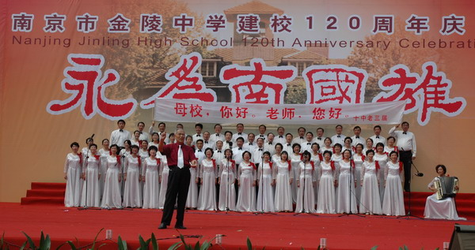
老三届校友合唱团激情歌唱

